

**Rapport du Projet Final**

**ELC-D3 - Applications Web**

*Local Media Player Server*

*basé sur node.js*

CHEN ZIYIN

École Centrale de Lyon, Écully

Année Scolaire : 2019-2010

Réalisé sous la direction de Daniel Mulle

**Rapport du Projet**

Table des matières

ⅠIntroduction 2

Ⅱ Guide d'utilisation 2

Ⅲ Description des documents 7

Ⅳ Réalisation des fonctionnements 9

Ⅴ Conclusion 11

# ⅠIntroduction

Pour ce projet, j’ai choisi le sujet qui consiste à réaliser un media player web permettant d'exploiter certains types de médias présents sur la machine de l'utilisateur. Ces médias pourront être au choix des plages sonores, des vidéos, ou des photos.

Il s'agira de réaliser :

1 un serveur web basé sur node.js (et éventuellement connect ou express) capable de renvoyer des documents statiques (les médias), le code du player (application monopage), ainsi que la liste du contenu des répertoires dédiés aux médias (au format JSON via une API REST);

2 une interface du type player, la plus ergonomique possible, respectivement implémentée via des balises <audio>, <video> ou <img> avec un fonctionnement hautement personnalisé (cf. enchaînement automatique du contenu d'un répertoire, création et sauvegarde éventuelle de playlists, choix de la plage, ...).

Dans ce projet, ce serveur est basé sur Node.js et Express. J’ai utilisé « Jade » comme le moteur de modèle « html ».

# Ⅱ Guide d'utilisation

1. télécharger tous les fichiers dans votre répertoire local

2. dans cmd, entrer dans le répertoire Local_Media_Player_server_nodejs\bin, entrer ligne de commande "node www"

3. ouvrir un navigateur dans votre ordi, entrer le web site : localhost:3000

4. vous allez voir une page (Figure 1):

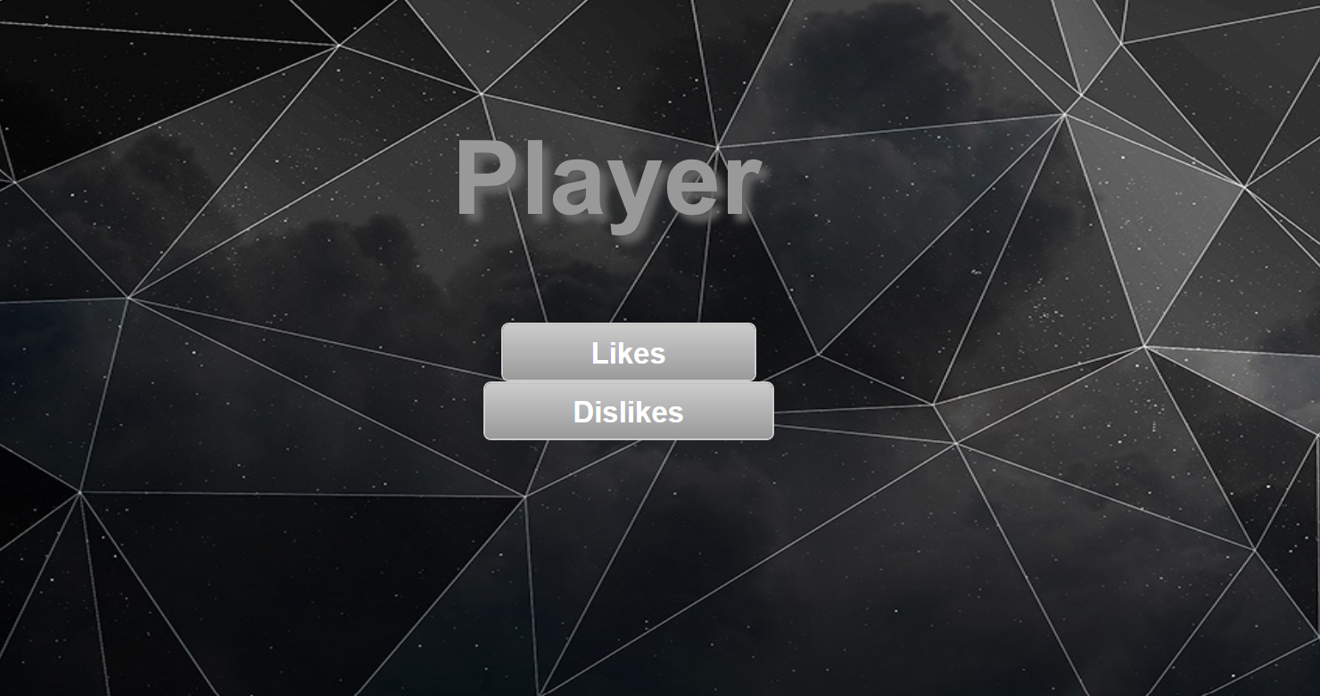

Figure 1

Les deux options signifient respectivement les médias admirants et déplaisants, si vous appuyez sur le bouton Likes, vous allez voir une page suivante (Figure 2):

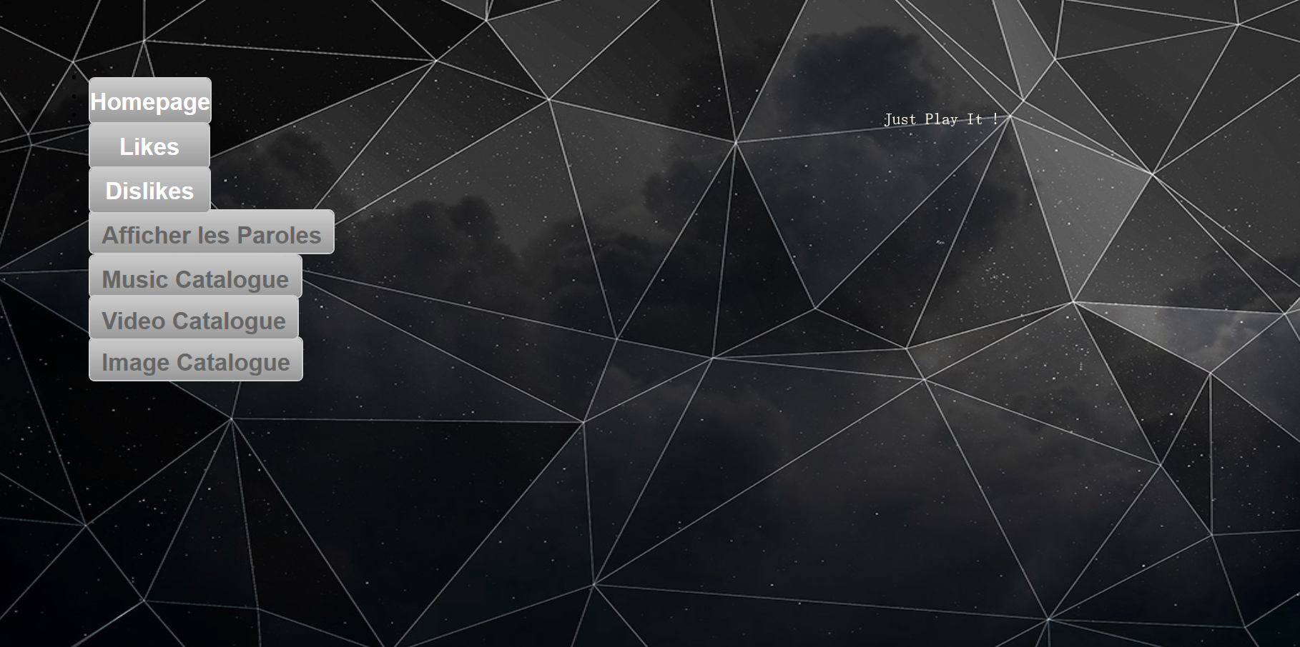

Figure 2

En appuyant le bouton “Music Catalogue”, il affiche le catalogue des chasons(Figure 3) :

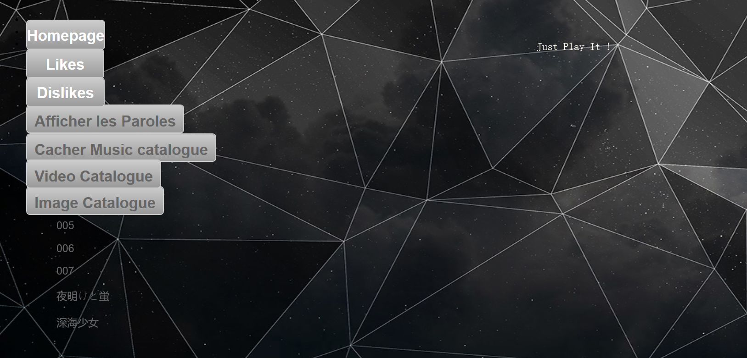

Figure 3

Si vous choisissez une des chanson en la appuyant, le page va émettre la chanson automatiquement et le nom choisi deviendra rouge (Figure 4):

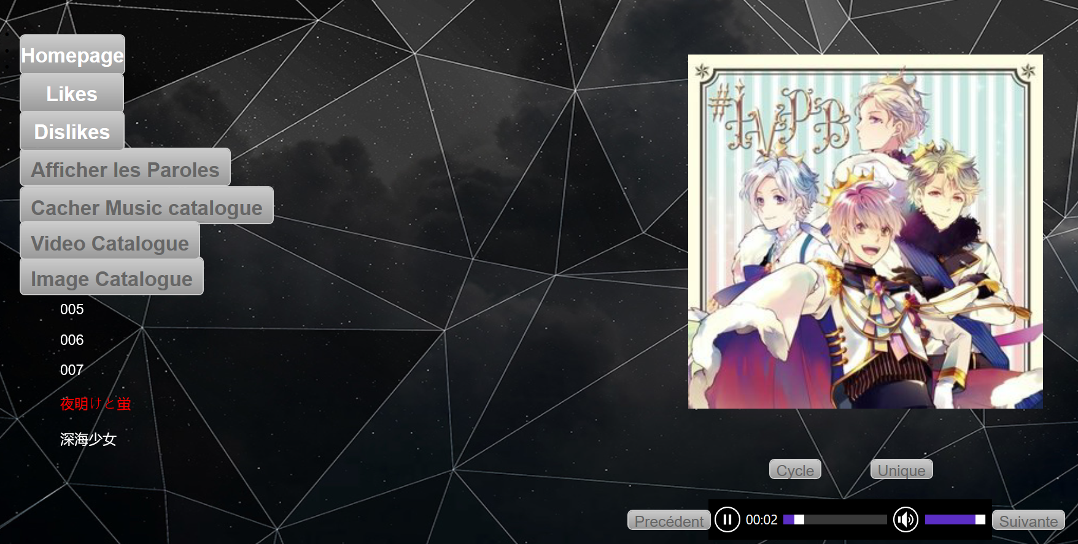

Figure 4

En appuyant le bouton “Suivant”(“Precédent”)， il va passer à la chanson suivante(dernière).

En appuyant le bouton cycle, les chansons vont être émises en boucle et en ordre. Contrairement, le bouton “Unique” va toujours émettre la même chanson choisite.

En appuyant le bouton “Video Catalogue”, le catalogue des chansons va etre caché, et il va afficher le catalogue des videos(Figure 5) :

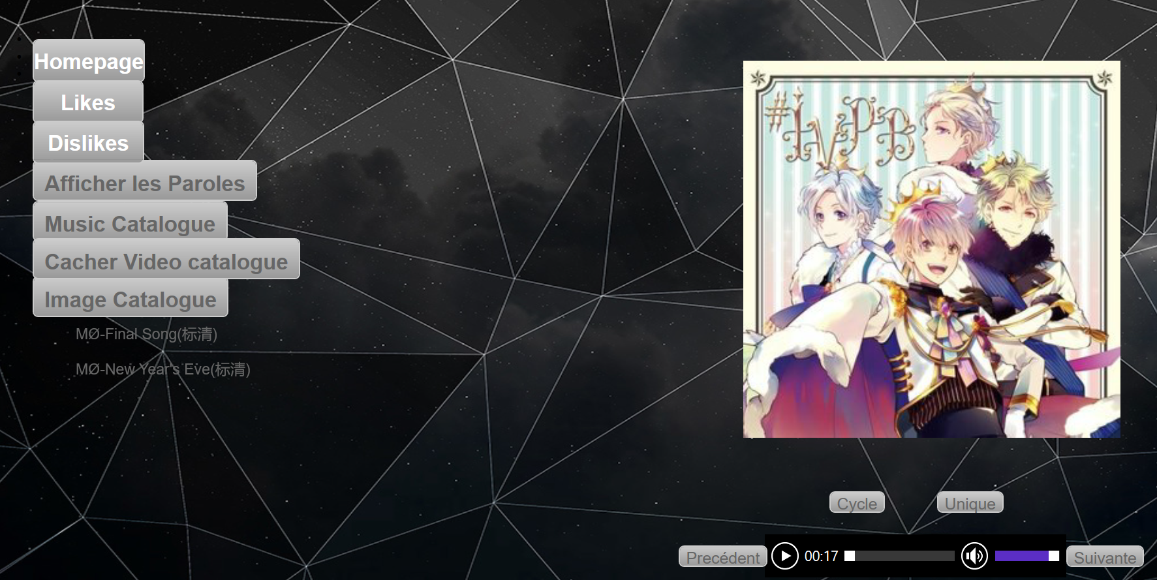

Figure 5

De même, en choisissant une des vidéos, il va émettre cette vidéo (Figure 6):

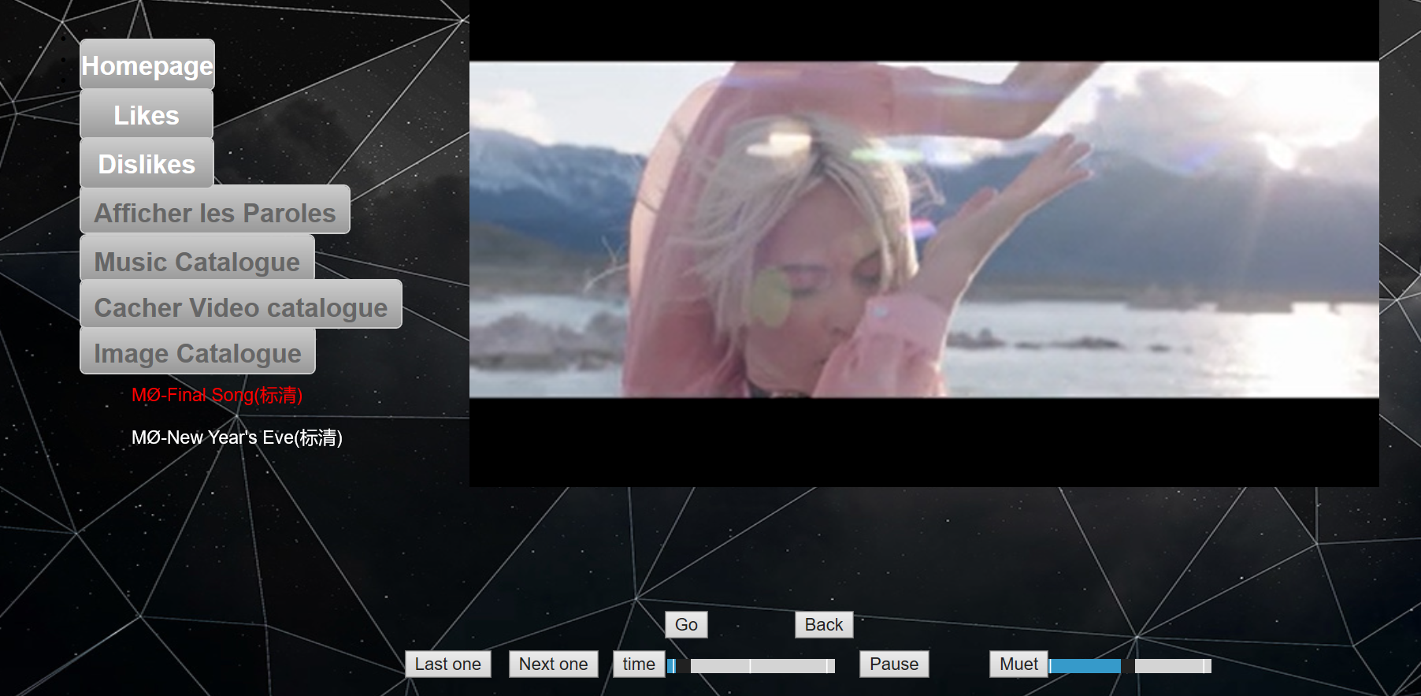

Figure 6

Le bouton “Go”(“Back”）va accélérer(ralentir) la vidéo. En appuyant le bouton “Pause“，la vidéo va etre arretée, de plus, le mot “Pause” va devenir “Play” (Figure 7)：

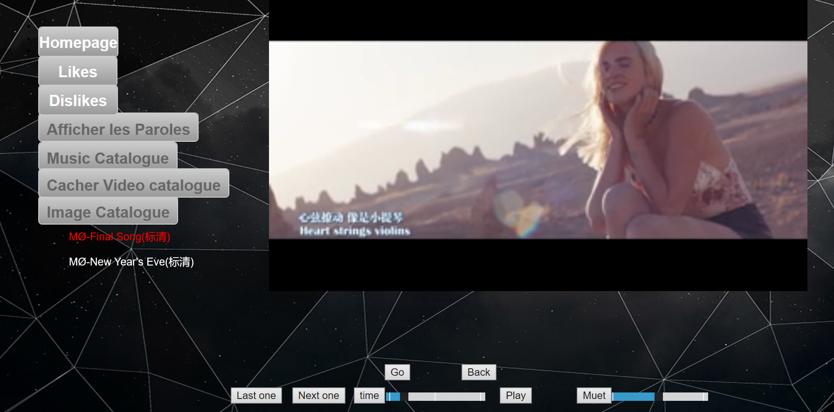

Figure 7

En appuyant la barre de progression, vous pouvez passer directement au temps que vous souhaitez. C’est pareil avec la barre du son. De plus, vous pouvez cliquer sur le bouton “Muet” et la video sera muette.

Le bouton “Last one”(“Next one”) va passer à la vidéo précédente(suivante).

En appuyant le bouton “Image Catalogue”, il va afficher le catalogue des images (Figure 8):

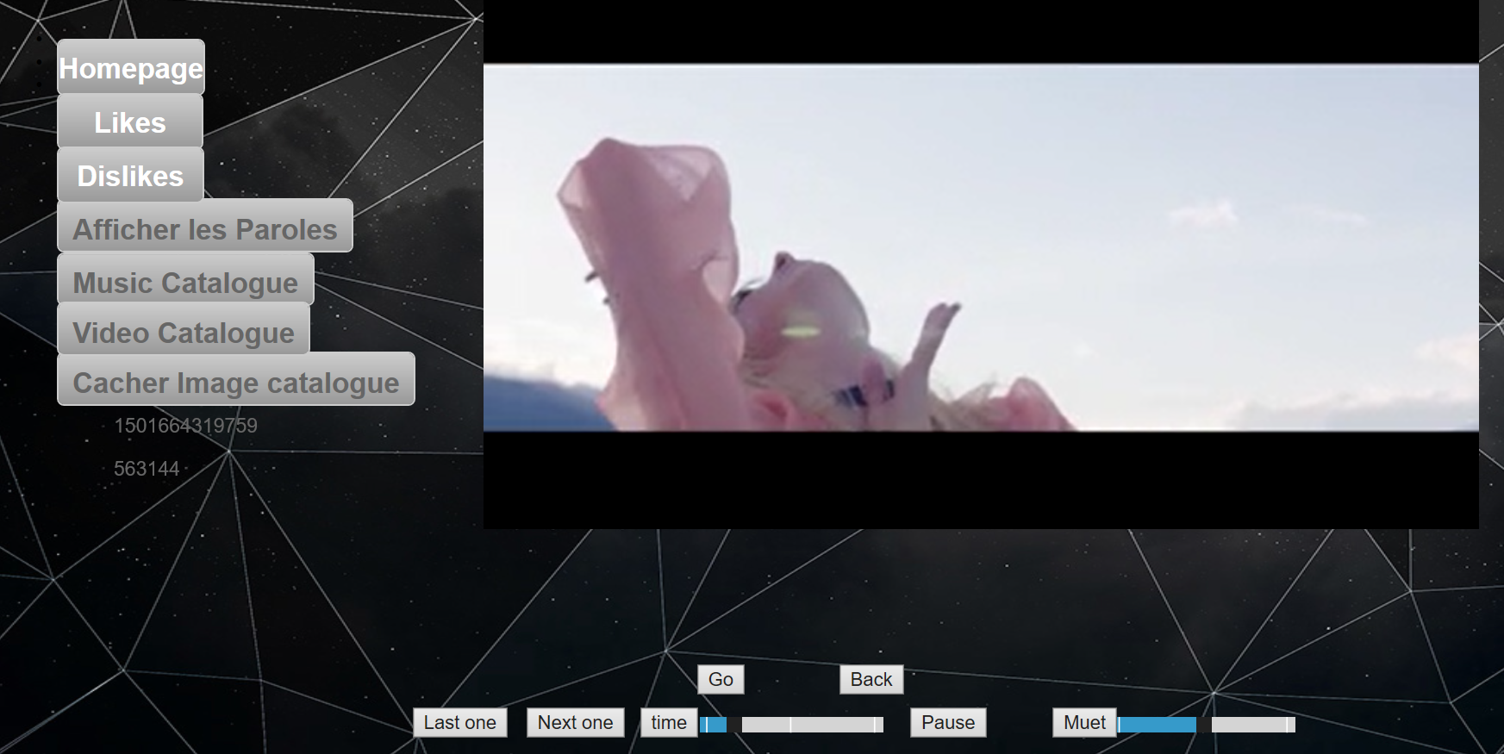

Figure 8

Si vous choisissez une des images, sur la page sera affichée cette image(Figure 9) :

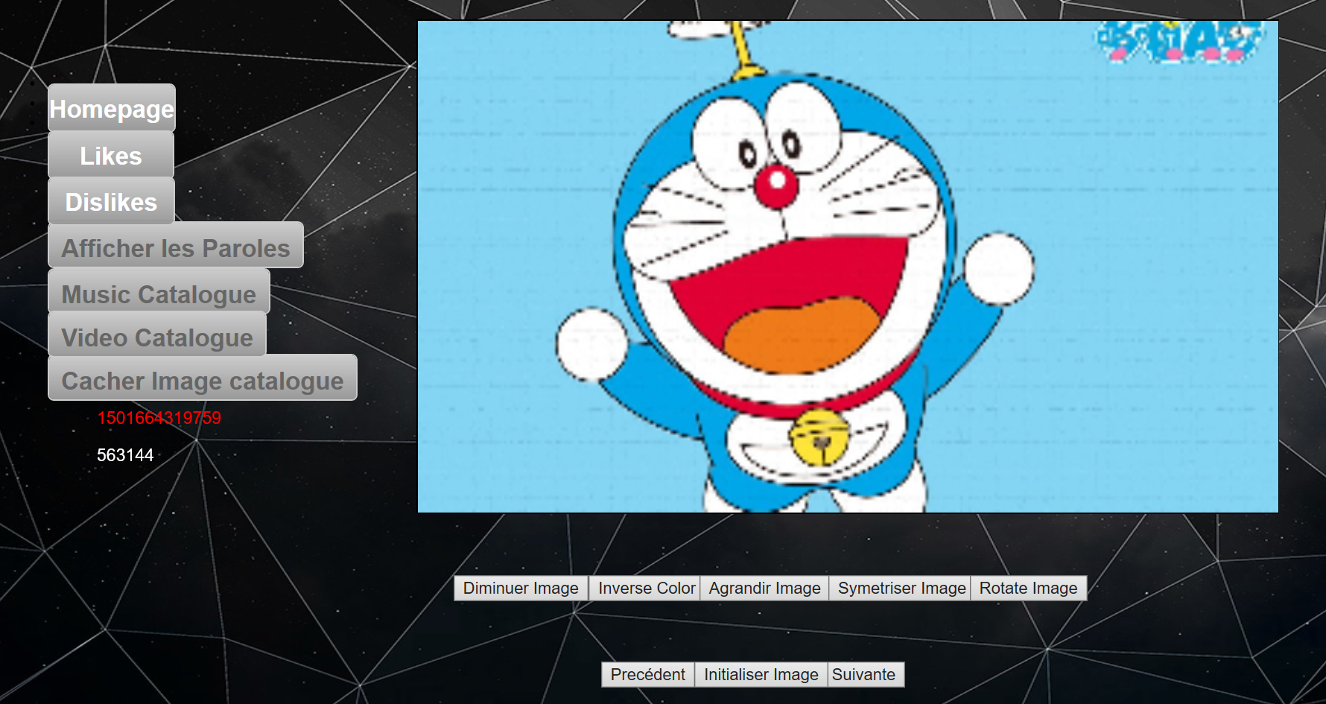

Figure 9

Le bouton “Précédent”(“Suivant”) va passer à l’image précédente(suivante).

Le bouton “Diminuer Image”(“Agrandir Image”) va diminuer(augmenter) la taille de cette image.

Le bouton “Inverse Color” va changer l’image en couleur inverse.

Le bouton “Symetriser Image” va changer l’image à sa symétrie.

Le bouton “Rotate Image” va roter l’image d’un angle 45 degrés chaque fois.

Le bouton “Initialiser Image” va initialiser l’image.

En appuyant sur le bouton “Dislike”， vous allez passer à la page où les moutons agissent sur les médias déplaissants.

En appuyant sur le bouton “Homepage”, voua allez revenir à la page Homepage.

# Ⅲ Description des documents

Vous trouverez tous les fichiers dans la figure 10.

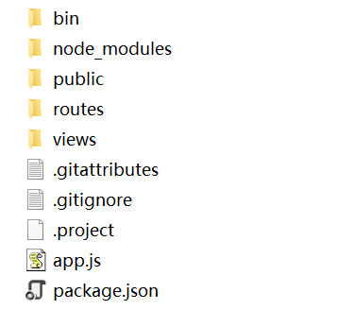

Figure 10

Dans le document “public” se situent les scripts Javascript, les ressources des médias et aussi le fichier “style.css”(Figure 11).

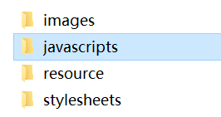

Figure 10

Dans le document “routes” se situent des fichier index.js qui réalise les obtention chemin des médias et users.js(Figure 12).

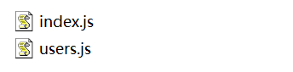

Figure 12

Dans le document “views” se situent des fichier .jade qui réalise la conception de mise en page(Figure 13).

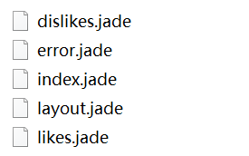

Figure 13

# Ⅳ Réalisation des fonctionnements

Dans le fichier index.js enregistrent les chemins des ressources des médias(Figure 14).

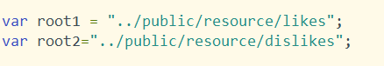

Figure 14

Le code affiché sur la figure suivante réalise l’obtention des noms des médias(Figure 15).

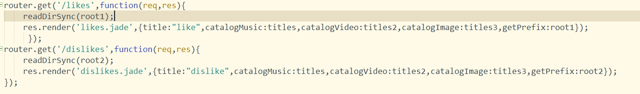

Figure 15

Les fonctions affichées dans la figure suivante ont pour objectif de contrôler l’émission des médias(Figure 16).

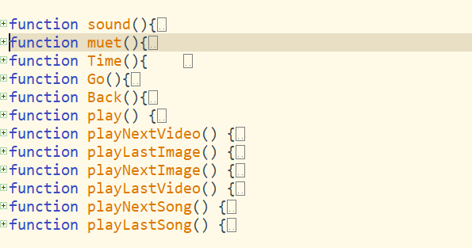

Figure 16

Les fonctions affichées dans la figure au-dessous ont pour objectif de modifier l’image en utilisant les filtres liés au canvas (Figure 17).

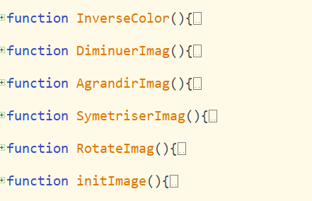

Figure 17

Les fonctions “Go”, “Back” sont pour accélérer et ralentir la vidéo.

La fonction “Play” est pour émettre ou arrêter la vidéo.

Les six autres, comme leurs noms, ont pour objectif de passer au média suivant ou précédent.

Les fonctions affichées dans la figure suivante sont pour obtenir, cacher et afficher les paroles de chanson (Figure 18).

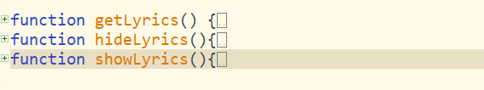

Figure 18

Les fonctions gatChange, getChange2 et getChange3 ont objectif d’émettre respectivement la chanson, la vidéo et l’image choisies (Figure 19).

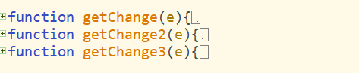

Figure 19

Les fonctions showCatalog, showCatalogVideo et showCatalogImage ont pour objectif d’afficher respectivement le catalog des chansons, le catalog des vidéos et celui des images (Figure 20).

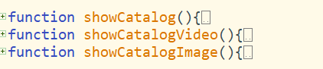

Figure 20

Les fonctions suivantes, comme leurs noms, ont pour objectif d’afficher ou de cacher respectivement les boutons liés à l’émission de music, vidéo et image, aussi les catalogues des chansons, vidéos ou images (Figure 21).

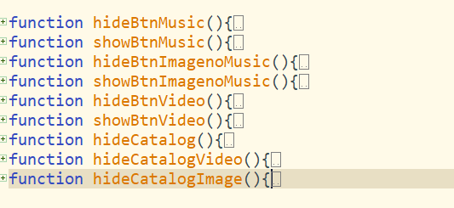

Figure 21

Les fonctions affichées dans la figure suivante sont liées à l’émission des chansons. La fonction repeatAllSongs réalise l’émission en boucle. La fonction repeatCurrentSong est pour émettre toujours une même chanson. La fonction isEnded est pour voir si l’émission d’une chanson est finie ou pas(Figure 22).

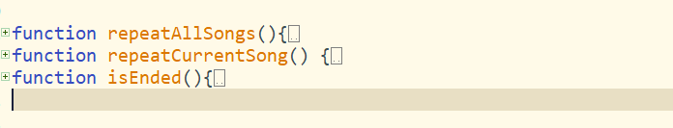

Figure 22

Un point reparquable est que dans mon cas, j’utilise le fichier de type “.jade” pour organiser la page de l’application(pour le client). Donc dans les “scripts” définissant des fonctions, pour obtenir un objet défini dans le fichier “.jade”, il faut utiliser le symbole “$”. Un exemple de la déclaration est comme dans la Figure 23, qui a pour objectif d’obtenir l’objet avec ID : “btnsound” pour contrôler le son de la vidéo.

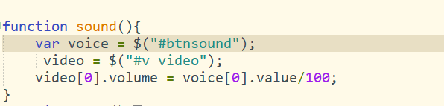

Figure 23

# Ⅴ Conclusion

D’après ce projet, j’ai pris certaines connaissances sur html5、css、node.js et javascript, ainsi une meilleure compréhension de la composition d’application Web.

Pendant ce projet, les slides du cours m’aident beaucoup comme ils me permettaient   
d’interroger systématiquement certaines fonctions. De plus, j’ai pris la connaissance de la puissance des ressources sur Internet, surtout sur Github.

Si vous avez des questions ou des conseils, merci de me contacter !